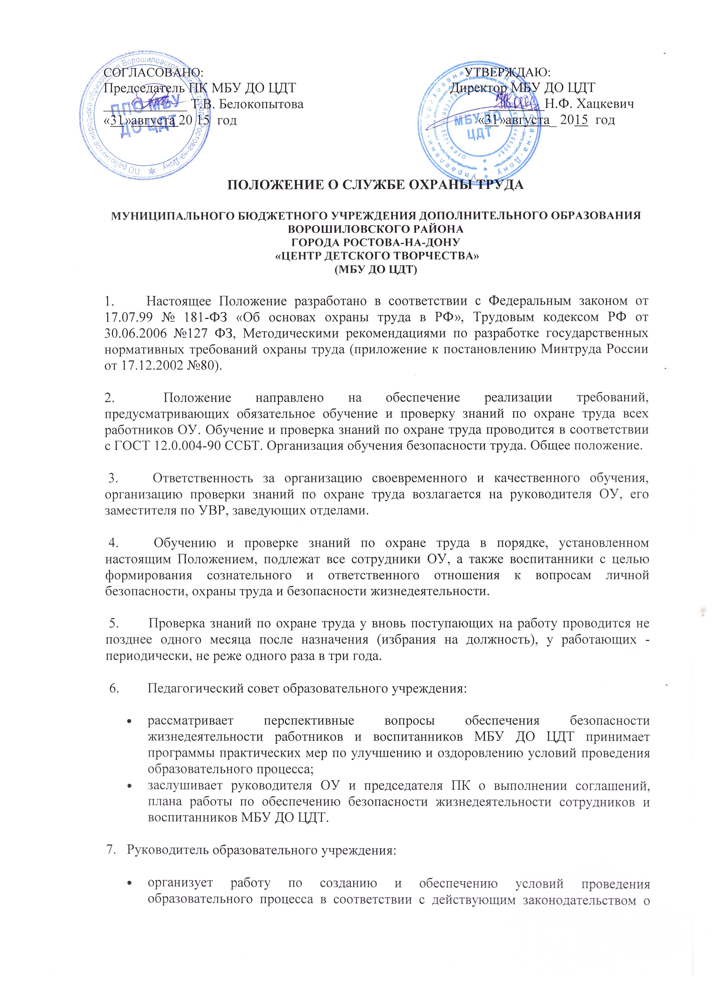
- труде, межотраслевыми и ведомственными нормативными документами и иными локальными актами по охране труда и Уставом ОУ;
- своевременно организует осмотры и ремонт здания образовательного учреждения;
- назначает приказом ответственных лиц за соблюдение требований охраны труда в учебных кабинетах, мастерских, спортзале и т.п., а также во всех подсобных помещениях;
- утверждает должностные обязанности по обеспечению безопасности жизнедеятельности для педагогического коллектива и инструкции по охране труда для работающих и служащих ОУ;
- принимает меры по внедрению предложений членов коллектива, направленных на дальнейшее улучшение и оздоровление условий проведения образовательного процесса;
- выносит на обсуждение педагогического совета, производственного совещания или собрания трудового коллектива вопросы организации работы по охране труда;
- отчитывается на собраниях трудового коллектива о состоянии охраны труда, выполнении мероприятий по оздоровлению работающих, обучающихся, улучшению условий образовательного процесса, а также принимаемых мерах по устранению выявленных недостатков;
- осуществляет поощрение работников ОУ за активную работу по созданию и обеспечению здоровых и безопасных условий при проведении образовательного процесса, а также привлечение к дисциплинарной ответственности лиц, виновных в нарушении законодательства о труде, правил и норм по охране труда;
- проводит профилактическую работу по предупреждению травматизма и снижению заболеваемости работников и воспитанников ОУ;
- организует в установленном порядке работу комиссии по приемке ОУ к новому учебному году, подписывает акты приемки ОУ;
- обеспечивает выполнение директивных и нормативных документов по охране труда, предписаний органов управления образования, государственного надзора и технической инспекции труда;
- немедленно сообщает о групповом, тяжелом несчастном случае и случае со смертельным исходом непосредственно вышестоящему руководителю органа управления образования, государственного надзора и технической инспекции труда, родителям пострадавшего (пострадавших) или лицам, их заменяющим; принимает все возможные меры к устранению причин, вызвавших несчастный случай, обеспечивает необходимые условия для проведения своевременного и объективного расследования согласно действующим Положениям;
- заключает и организует совместно с профкомом выполнение соглашений по охране труда;
- утверждает по согласованию с профкомом инструкции по охране труда для работников и воспитанников, в установленном порядке организует пересмотр инструкций;
- проводит вводный инструктаж по охране труда с вновь поступающими на работу лицами, оформляет проведение инструктажа в журнале;
- планирует в установленном порядке периодическое обучение работников ОУ по вопросам обеспечения безопасности жизнедеятельности на краткосрочных курсах и семинарах, организуемых органами управления образования и охраной труда;
- обеспечивает учебно-трудовую нагрузку работающих, воспитанников с учетом их психофизических возможностей, организует оптимальные режим труда и отдыха;
- запрещает проведение образовательного процесса при наличии опасных условий для здоровья обучающихся или работающих;
- определяет финансирование мероприятий по обеспечению безопасности жизнедеятельности, проводит оплату больничных листов нетрудоспособности и доплату лицам, работающим в неблагоприятных условиях труда;
- несет персональную ответственность за обеспечение здоровых и безопасных условий образовательного процесса.
8. Заместитель директора по учебно-воспитательной (организационно-массовой) работе:
- организует работу по соблюдению норм и правил охраны труда;
- обеспечивает контроль за безопасностью используемых в образовательном процессе оборудования, приборов, техники и наглядных средств обучения;
- разрешает проведение образовательного процесса с обучающимися при наличии оборудованных для этих целей учебных помещений, отвечающим правилам и нормам безопасности жизнедеятельности и принятых по акту в эксплуатацию;
- организует с участием зам. директора по АХР своевременное и качественное проведение паспортизации учебных кабинетов, мастерских, спортзала, а также подсобных помещений;
- организует разработку и периодический пересмотр не реже одного раза в пять лет инструкции по охране труда;
- контролирует своевременное проведение инструктажа по ТБ обучающихся и его регистрацию в журнале;
- определяет методику, порядок обучения правилам дорожного движения, поведения на воде и улице, пожарной безопасности. Осуществляет проверку знаний обучающихся;
- проводит совместно с профкомом административно-общественный контроль безопасности использования наглядных пособий, мебели, своевременно принимает меры к изъятию учебного оборудования, приборов, не предусмотренных типовыми перечнями, в том числе самодельного, установленного в мастерских, учебных и других помещениях без соответствующего акта-разрешения; приостанавливает образовательный процесс в помещениях ОУ, если там создаются опасные условия здоровью работников и воспитанников;
- выявляет обстоятельства несчастных случаев, происшедших с работниками и воспитанниками ОУ;
- несет ответственность за выполнение должностной инструкции в части обеспечения жизнедеятельности.
9. Заместитель директора по безопасности:
- обеспечивает соблюдение требований охраны труда при эксплуатации основного здания и других построек ОУ, технологического, энергетического оборудования, осуществляет их периодический осмотр;
- обеспечивает безопасность при переноске тяжестей, погрузочно-разгрузочных работах, эксплуатации транспортных средств на территории ОУ;
- организует соблюдение требований пожарной безопасности зданий и сооружений, следит за исправностью средств пожаротушения;
- организует не реже одного раза в пять лет разработку инструкций по охране труда по видам работ для технического персонала;

- организует обучение, проводит инструктажи на рабочем месте (первичный и периодический) технического и обслуживающего персонала;
- обеспечивает учет, хранение противопожарного инвентаря.
10. Заместитель директора по административно-хозяйственной работе:
- обеспечивает соблюдение требований охраны труда при эксплуатации основного здания и других построек ОУ, технологического, энергетического оборудования, организует текущий ремонт;
- обеспечивает текущий контроль за санитарно-гигиеническим состоянием учебных кабинетов, мастерских, спортзала, жилых и других помещений;
- несет ответственность за составление паспорта санитарно-технического состояния образовательного учреждения;
- обеспечивает учебные кабинеты, мастерские, бытовые, хозяйственные и другие помещения оборудованием и инвентарем, отвечающим требованиям правил и норм безопасности жизнедеятельности, стандартам безопасности труда;
- организует проведение ежегодных измерений сопротивления изоляции электроустановок и электропроводки, заземляющих устройств, анализ воздушной среды на содержание пыли, газов и паров вредных веществ, замер освещенности, наличия радиации, шума в помещениях ОУ в соответствии с правилами и нормами по обеспечению безопасности жизнедеятельности с привлечением специалистов;
- организует не реже одного раза в пять лет разработку инструкций по охране труда по видам работ для технического персонала;
- организует обучение, проводит инструктажи на рабочем месте (первичный и периодический) технического и обслуживающего персонала;
- обеспечивает учет, хранение противопожарного инвентаря.
11. Руководитель структурного подразделения ( педагог-организатор):
- обеспечивает выполнение педагогами дополнительного образования возложенных на них обязанностей по обеспечению безопасности жизнедеятельности обучающихся;
- участвует в проведении административно-общественного контроля по вопросам обеспечения безопасности жизнедеятельности, в расследовании несчастных случаев, происшедших с работниками и воспитанниками ОУ;
- несет ответственность за организацию воспитательной работы, общественно полезного труда воспитанников в строгом соответствии с нормами и правилами охраны труда;
- оказывает методическую помощь педагогам дополнительного образования по вопросам обеспечения охраны труда воспитанников, предупреждения травматизма и других несчастных случаев, организует их инструктаж;
- контролирует соблюдение и принимает меры по выполнению санитарно-эпидемиологических норм, требований, правил по охране труда, пожарной безопасности при проведении воспитательных мероприятий и работ с воспитанниками вне ОУ;
- организует с обучающимися и их руководителями мероприятия по предупреждению травматизма, дорожно-транспортных происшествий, несчастных случаев, происходящих на улице, воде и т.д.
Одобрено
общим собранием коллектива
протокол № 2 от « 31» августа 2015 г.

